+

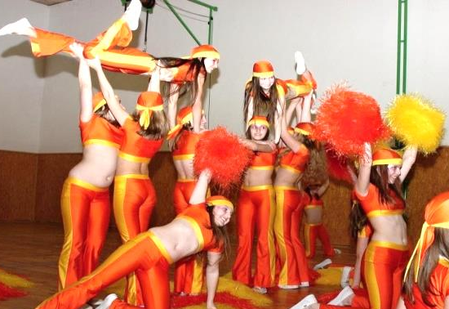
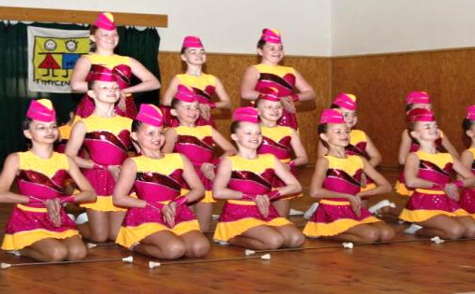
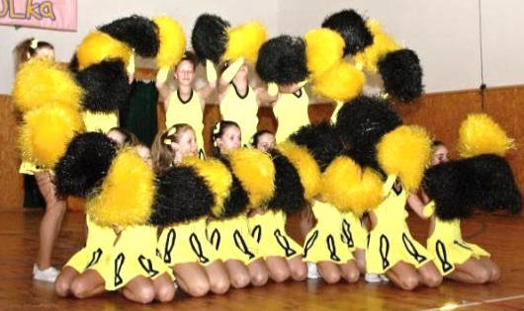

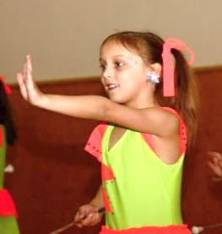
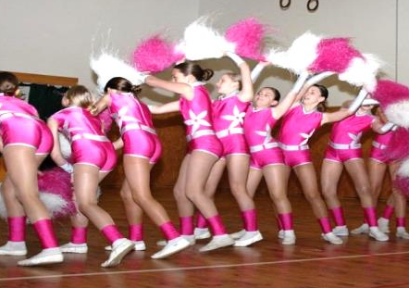
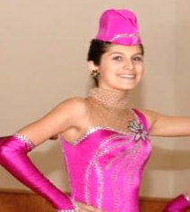
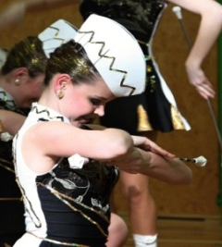
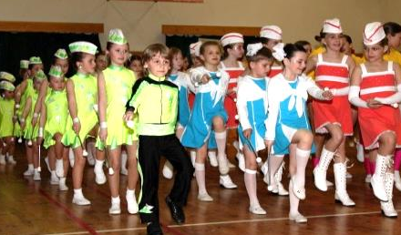

VŠETULSKÁ HŮLKA 2023

Xll. ročník nepostupové soutěže mažoretkových skupin z ČR i SR

neděle 2.4.2023 od 9.00

Velký sál - zámek Holešov

Soutěžní disciplíny : Kategorie :
miniformace hůlka minimažoretky do 5,99
skupiny hůlka děti mladší 6-7,99 starší 8-9,99
skupiny pompony juniorky mladší 10-11,99
vstupné:
dospělí 100,-
děti do 12-ti 30,-
děti do 3 let zdarma
mix, flag juniorky starší12-14,99
pompon klasik seniorky 15 a více
rodičovské týmy


Pořadatel: Středisko volného času, p.o., Sokolská 70, 769 01 Holešov,
tel: 573 39 69 28, www.tymycentrum.cz, e-mail: vsetuly@centrum.cz
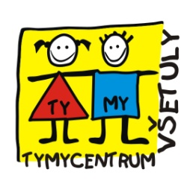




V rámci akce Všetulská hůlka pořádané příspěvkovou organizací Středisko volného času, p. o., budou pořizovány obrazové a zvukové záznamy za účelem prezentace organizátora akce. Příspěvková organizace Středisko volného času, p. o. nenese odpovědnost za záznamy pořízené a zveřejněné jinými subjekty. Při nesouhlasu s uveřejňováním fotodokumentace na webových stránkách a facebooku se obraťte na vedení SVČ, p. o.

